PROSEDUR OPERASIONAL BAKU

LAYANAN DAFTAR HADIR PERKULIAHAN

PASCASARJANA
UNIVERSITAS NEGERI MALANG
2019

PROSEDUR OPERASIONAL BAKU PENYUSUNAN
LAYANAN DAFTAR HADIR PERKULIAHAN
PASCASARJANA
UNIVERSITAS NEGERI MALANG

KODE DOKUMEN | UPM-PPS . A5. 0002
REVISI | 1
TANGGAL | 1 DESEMBER 2018
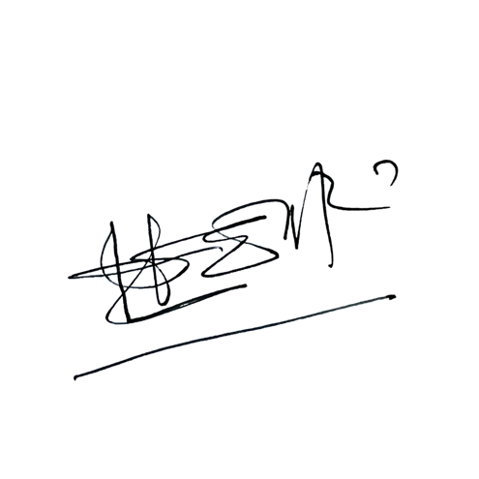  Diajukan oleh | 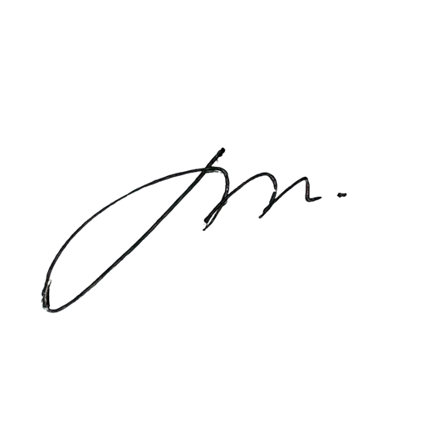  WAKIL DIREKTUR  Prof. Dr. Nurul Murtadho, M.Pd  NIP 196007171986011001
Dikendalikan oleh | Unit Penjamin Mutu  Prof. Dr. Parno, M.Si  NIP 196501181990011001
Disetujui oleh | 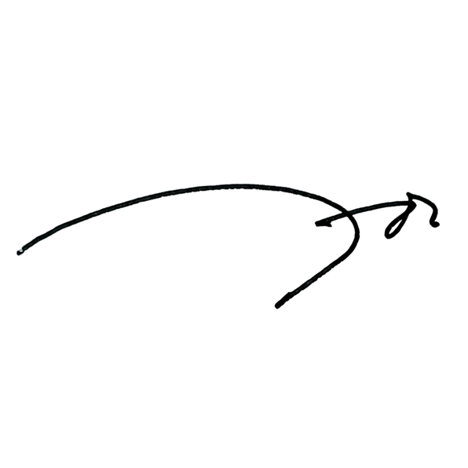  DIREKTUR  Prof. Dr. Ery Tri Djatmika Rudijanto W.W, MA, M.Si.  NIP. 196106111986011001

PROSEDUR OPERASI BAKU
LAYANAN DAFTAR HADIR PERKULIAHAN

Dasar Kegiatan

  - Undang – Undang Republik Indonesia Nomor 20 Tahun 2003 Tentang Sistem Pendidikan Nasional (Lembaran Negara Republik Indonesia Tahun 2003 Nomor 78, Tambahan Lembaran Negara Republik Indonesia Tahun 2003 Nomor 4301);
  - Undang – Undang Republik Indonesia Nomor 12 Tahun 2012 Tentang Pendidikan Tinggi (Lembaran Negara Republik Indonesia Tahun 2012 Nomor 158, Tambahan Lembaran Negara Republik Indonesia Tahun 2012 Nomor 5336);
  - Peraturan Pemerintah Republik Indonesia Nomor 32 Tahun 2013 Tentang Perubahan Atas Peraturan Pemerintah Nomor 19 Tahun 2005 Tentang Standar Nasional Pendidikan (Lembaran Negara Republik Indonesia Tahun 2005 Nomor 41, Tambahan Lembaran Negara Republik Indonesia Nomor 4496);
  - Peraturan Pemerintah Republik Indonesia Nomor 4 tahun 2014 Tentang Penyelenggaaan Pendidikan Tinggi dan Pengelolaan Perguruan Tinggi (Lembaran Negara Republik Indonesia Tahun 2014 Nomor 16);
  - Peraturan Menteri Pendidikan dan Kebudayaan Republik Indonesia Nomor 30 Tahun 2012 Tentang Organisasi dan Tata Kerja Universitas Negeri Malang (Berita Negara Republik Indonesia Tahun 2012 Nomor 493);
  - Peraturan Menteri Pendidikan dan Kebudayaan Republik Indonesia Nomor 71 Tahun 2012 Tentang Statuta Universitas Negeri Malang (Berita Negara Republik Indonesia Tahun 2012 Nomor 1136);
  - Peraturan Menteri Pendidikan dan Kebudayaan Republik Indonesia Nomor 49 Tahun 2014 Tentang Standar Nasional Pendidikan Tinggi (Berita Negara Republik Indonesia Tahun 2014 Nomor 769);
  - Peraturan Menteri Pendidikan dan Kebudayaan Republik Indonesia Nomor 50 Tahun 2014 Tentang Sistem Penjaminan Mutu Pendidikan Tinggi (Lembaran Negara Republik Indonesia Tahun 2014 Nomor 788);
  - Peraturan Menteri Riset, Teknologi, dan Pendidikan Tinggi Republik Indonesia Nomor 44 Tahun 2015 Tentang Standar Nasional Pendidikan Tinggi;
  - Keputusan Menteri Keuangan Nomor 297/KMK.05/2008 Tentang Penetapan Universitas Negeri Malang pada Departemen Pendidikan Nasional sebagai Instansi Pemerintah yang Menerapkan Pengelolaan Keuangan Badan Layanan Umum;

  - Peraturan Rektor Universitas Negeri Malang Nomor 12 Tahun 2018 Tentang Pedoman Pendidikan Universitas Negeri Malang Tahun Akademik 2017/2018;
  - Keputusan Rektor Universitas Negeri Malang Nomor 5.1.2/UN32/KP/2015 tanggal 5 Januari 2015 Tentang Pemberhentian dan Penugasan Dekan Fakultas Sastra Universitas Negeri Malang.

Tujuan

  - Memperlancar mahasiswa, tenaga pendidik, pegawai, unit terkait dalam mencari data dengan benar.
  - Memperlancar pelaksanaan tugas Subag Akademik
  - Sebagai media informasi secara cepat dan akurat

Kegiatan yang dilakukan

No | Kegiatan | Pelaksana |  | Waktu | Keluaran
 |  | 1 | 2
1. | Menyiapkan data-data matakuliah meliputi: jadwal kuliah, jumlah matakuliah yang dikeluarkan beserta offeringnya, peserta matakuliah setiap offering (DHK), jurnal perkuliahan, dan daftar hadir tenaga pendidik | Subag Akademik |  | 2 hari | Data tenaga pendidik dan mahasiswa
2. | Mendistribusikan daftar hadir kuliah, daftar hadir tenaga pendidik, jurnal perkuliahan, dan penggunaan ruang ke gedung terkait | Subag Akademik | Petugas gedung | 1 hari | Dafar hadir sudah berada di gedung kuliah
3. | Mengisi daftar kehadiran tenaga pendidik dan mengambil daftar hadir kuliah sebelum pelaksanaan perkuliahan | Tenaga pendidik | Petugas gedung | 1 hari
4. | Mengembalikan daftar hadir kuliah setelah perkuliahan berakhir | Tenaga pendidik | Petugas gedung | 3 jam
5. | Meng-input daftar hadir kuliah dan daftar hadir PAda setiap perkuliahan berakhir ke sistem informasi akademik | Petugas gedung |  | 30 menit
6. | Merekap daftar hadir kuliah dan daftar hadir PAda awal, tengah, dan akhir semester | Subag Akademik |  | 1 hari
7. | Mengarsipkan daftar hadir kuliah dan daftar hadir tenaga pendidik untuk keperluan penjaminan mutu | Subag Akademik |  | 30 menit | Jumlah mahasiswa yang mengikuti perkuliahan per semester

- Alur Kerja

BAGAN POB LAYANAN DAFTAR HADIR KULIAH

SUBBAG AKADEMIK | PETUGAS GEDUNG | TENAGA PENDIDIK | MAHASISWA
Mulai
Mengarsipkan daftar hadir untuk dipergunakan monevjar
Selesai
Memasukan daftar hadir ke program presensi setelah perkuliahan

Merekap daftar hadir pada awal, tengah, dan akhir semester

Menandatangani daftar hadir kuliah

Memeriksa dan mengisi daftar hadir saat perkuliahan
Menerima daftar hadir dan memasang penggunaan ruang
Membuat dan mendistribusikan daftar hadir dan penggunaan ruang

